19 de Julio del 2021

SEÑORES
COMITÉ DE ASUNTOS ACADEMICOS

Yo MARIA CAMILA MAYA HUERTAS identificada con cedula 1085285696 de Pasto me postule por promedio para los auxilios el cual fue aprobado. El pago correspondiente al semestre que inicia lo realice el día 2 de Julio ya que era el último día que permitía el descuento.
Solicito comedidamente que se realice el reintegro del dinero que hace parte de auxilio en este semestre ya que finaliza el postgrado que estoy cursando con UNITEC.

Adjunto captura del listado de auxilios aprobados y del pago que realice.

De antemano gracias

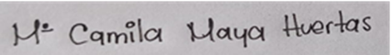
____________________________
MARIA CAMILA MAYA HUERTAS
C.C. 1085285696 DE PASTO

